Zajęcia rewalidacyjne – kl. 0
od 29 do 31 marca 2021r.

Polecenie 1.
Pokoloruj jajka zgodnie z instrukcją.
Polecenie 2.
Polecenie 3. Dopasuj kurczaka do właściwego jajka
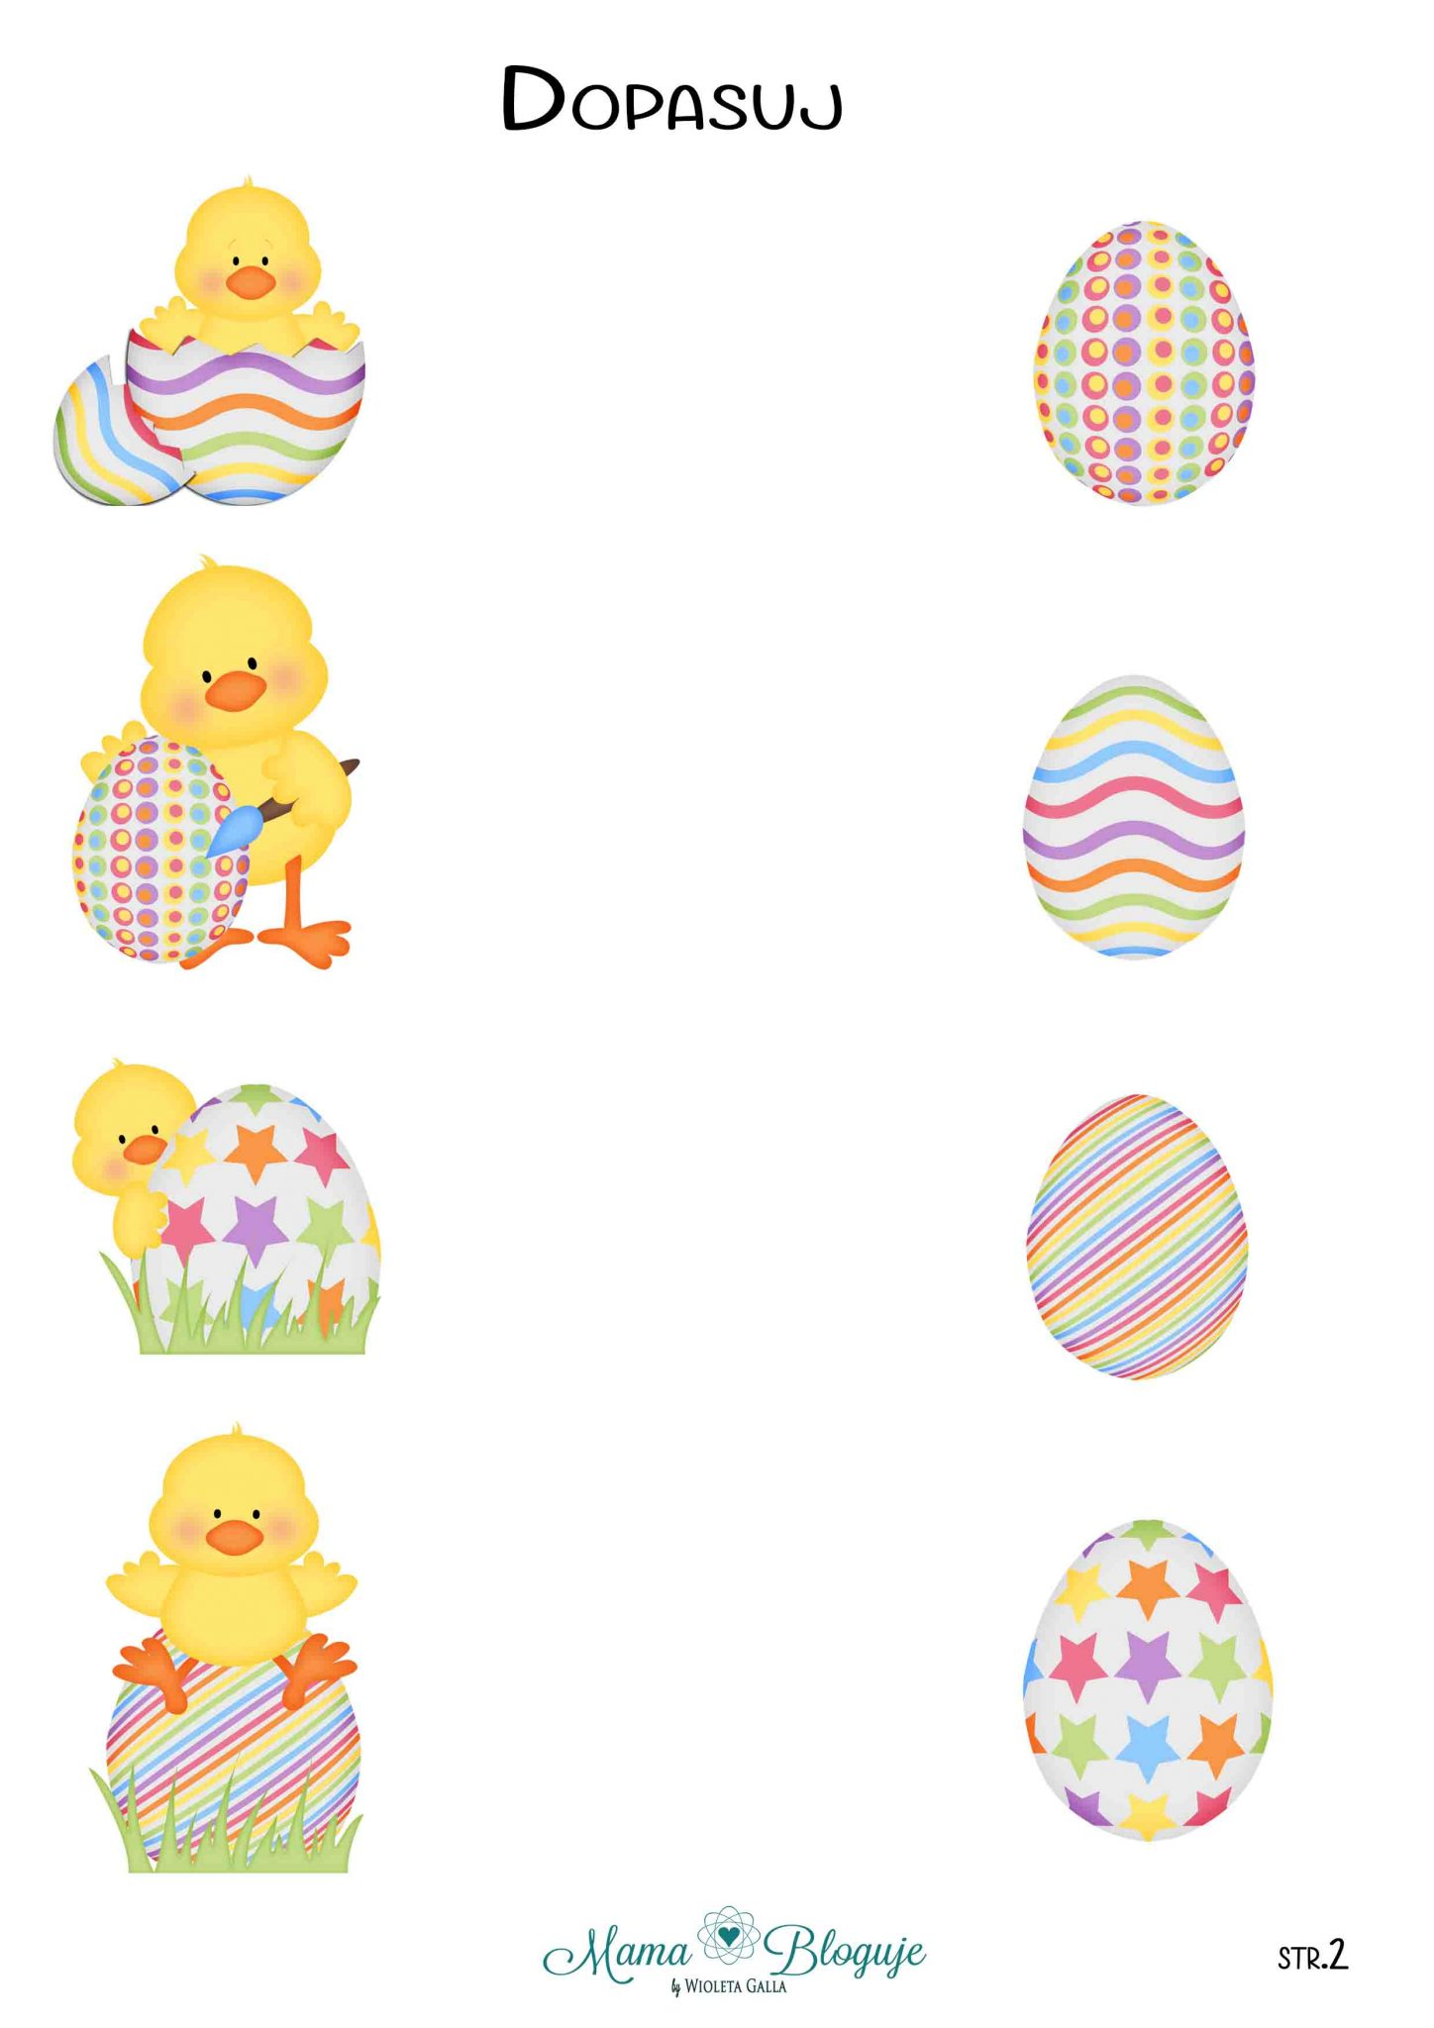

Polecenie 4.
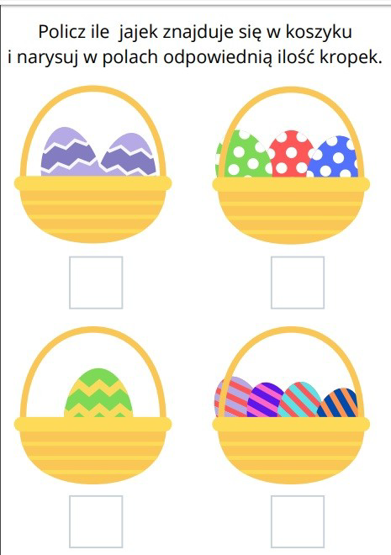
Drodzy Rodzice proszę, aby dziecko w poniedziałek i we wtorek wykonało po jednej karcie (po jednym poleceniu) natomiast w środę niech wykona dwa ostatnie polecenia.
Życzę zdrowych, wesołych
i spokojnych Świąt Wielkanocnych!!!

Agnieszka Natorska-Kupis

